Ce reprezinta conceptul de “CLEAN CODE” pentru mine

Prima data cand am auzit acest concept a fost in anul intai de facultate si il cunosteam foarte vag datfiind faptul ca nu a fost aprofundat de catre profesori foarte mult. Dupa ceva timp am inceput sa intampin tot mai multe probleme cand dezvoltam programe mai mari si am invatat in ce consta clean code-ul cu adevarat.
Primul lucru pe care l-am vazut si mi s-a parut amuzant si adevarat a fost aceasta imagine in care este comparat un cod scris bine si un cod scris prost.
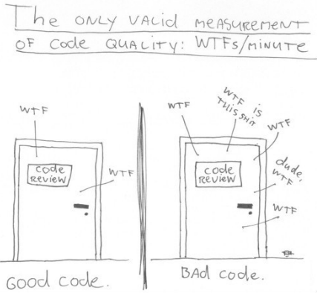

Stii ca lucrezi pe un cod bun atunci cand orice ai scrie este ceea la ce te astepti sa vezi ca rezultat. Il poti numi un cod frumos si armonios atunci cand pare ca vorbesti cum se rezolva problema. (-Ward Cunningham)
Vorbele lui Ward Cunningham sunt tot ce trebuie respectat atunci cand vrem sa scriem clean code.
Pentru a scrie clean code in primul rand trebuie sa intelegem ce este acesta mai exact. Cel mai simplu e sa ne gandim ca noi, cei care programam, suntem scriitorii unei carti iar cei care ne citesc noua cartea nu vor sa dea peste creaturi care apar si dispar neavan legatura cu linia principala a povestii.
Bun….acum haide sa vedem mai exact in ce consta acest clean code de care am tot spus.

Variabile semnificative.
Bun bun bun...dar ce inseamna aceste “variabile semnificative”?
Cand scriem cod trebuie sa exprimam cat mai exact ce o sa facem si unde o sa folosim o functie sau o variabila…Dupa cum spuneam si despre “cititorii” nostrii sigur nu vor sa vada “D a mers in elicopter pe cand F a sapat o G”. Numele variabilelor, claselor si functiilor noastre trebuie sa fie cat mai explicit, ca atunci cand ne uitam peste cod sa ne fie usor sa intelegem exact de ce exista, unde se folosesc si cum se folosesc.
Trebuie sa ne ferim de prescurtari. Nu cred ca vreti sa cititi un cod cu variabile gen “myvft”, cred ca e mai usor de inteles “myvariablefortime” sau simplu “timevariable”.
Incearca sa folosesti variabile usor de gasit cu un ctrl+f. Nimeni nu vrea un “for(int i=0;i39;i++)” , e mai simplu de gasit daca declari valorile cu un nume sugestiv pentru care sunt ele utilizate ca daca are cineva nevoie sa utilizeze codul tau sa poata lucra pe el in continuare sau sa-l poata dezvolta. Mai simplu pentru exemplul cu loop-ul for de mai sus e sa declari acel 39 ca o variabila “times_to_execute” pentru a stii ce semnifica.
Denumirea metodelor.
Metodele de obicei ar trebui declarate sub forma de verb deoarece in interiorul lor se executa o comanda sau se modifica date. De exemplu cand supraincarcam operatori trebuie sa denumim metodele in asa fel incat sa descrie exact ce face cu argumentele din interiorul lor un exemplu usor de retinut este:
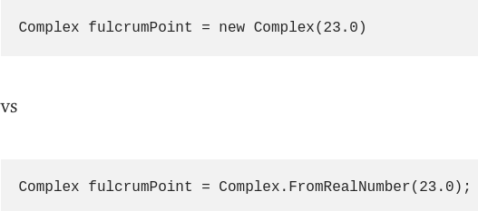

Functiile.
Cel mai bun citat pe care l-am auzit despre functii este:”The first rule of functions is that they should be small. The second rule is that they should be smaller than that!”.
Cel mai important atunci cand scriem o functie este sa faca un singur lucru prioritar si sa fie usor de inteles. If-urile, else-urile sau while-urile ar trebui sa se poata scrie intr-o singura linie de cod.
Functiile n-ar trebui sa contina mai mult de doua sau trei structuri. Asta face ca si codul sa fie curat si usor de inteles pentru oricine.
Cum reusesti sa faci o functie sa faca putine lucruri si sa nu o faci complicata? Cea mai simpla metoda este sa te gandesti cum ii pronunti numele. De exemplu “keepAppAlive”/ ”getDataFromServer”/ “writeResult”, sunt usor de pus ca nume unor functii pentru ca spun exact ce fac. Cel mai important lucru care trebuie retinut este faptul ca se poate pune “To” in fata lor “To keep App Alive”. Asa este mult mai usor sa definesti o functie care sa fie usor de inteles si careia ii se intelege utilizarea.
Inca o regula importanta pe care am invatat-o cu timpul este faptul ca o functie nu are voie sa depaseasca zece linii de cod. Daca depaseste 10 linii de cod inseamna ca se poate scoate inca o functie de acolo.
Regula cititului de sus in jos.
Aceasta regula consta in faptul ca putem citi codul scris de la sfarsit spre inceput. In momentul in care scriem cod trebuie sa putem scrie functiile si variabilele de la cele mai importante spre cele mai mici. E important ca toate functiile sa fie legate intre ele in momentul in care sunt scrise, adica sa putem citii prima data copiii functiei mama si pe urma sa ajungem in functia mama unde sunt folositi.
Inca un lucru de care trebuie sa scapam sunt statementurile de switch. In primul rand, acestea sunt foarte lungi si in momentul in care adaugam alte cazuri devin si mai lungi.
In al doilea rand, nu respecta regula executarii unui singur lucru.
Cel mai important lucru este sa le combatem prin a creea o functie abstracta unde sa le factorizam.
Sa trecem la argumentele functiilor. Cel mai optim numar de argumente al unei functii este 0, apoi 1, apoi 2, apoi 3, apoi...nu...cam atat. Daca sunt mai mult de 3 argumente deja trebuie puse intrebarea “Sigur folosesc atatea?” apoi intrebarea “ Dar functia mea sigur face doar un singur lucru?”
Pentru functiile cu un singur argument e usor sa il justificam, de obicei folosim un boolean pentru anumite checkuri.
O functie cu doua argumente e mai greu de inteles decat cea cu un singur argument deoarece pot fi folosite in lucruri diferite, de exemplu unul sa fie o limita iar altul o valoare a unei variabile.
Daca unei functii ii trebuie mai mult de 3 argumente e posibil ca acele argumente sa fie puse intr-o clasa a lor de unde sa le luam, de exemplu:
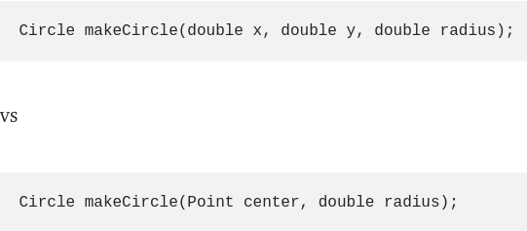

Daca functia ta promite sa faca un singur lucru dar in interiorul ei se mai modifica si alte variabile din cod, atunci trebuie separata in doua functii si reconstruita in asa fel incat sa respecte unicul task pe care promite ca il face.

In concluzie:
-Variabile cat mai sugestive, usor de retinut si de cautat
-Clase usor de inteles
-Functii care fac un singur lucru, sub 10 linii de cod si care fac exact ce spune numele lor

